Поливина Анастасия Алексеевна
Должность: педагог –психолог
Учреждение: Государственное бюджетное специальное(коррекционное)образовательное учреждение для обучающихся,воспитанников с ограниченными возможностями здоровья,специальная (коррекционная) общеобразовательная
школа-интернат (V вида) №2
Адмиралтейского района Санкт-Петербурга

Школьное обучение и воспитание в целом, а также воспитание и обучение детей логопатов в школе-интернате в частности основной своей целью ставит гармоничное психологическое развитие личности каждого ребенка, неотъемлемой частью которого является духовно-нравственное развитие, воспитание и социализация обучающихся.

Однако достижение данной цели зачастую является проблемой по ряду причин, если говорить о работе с учащимися с нарушениями речи в условиях школы-интерната, нужно иметь в виду, что они имеют целый ряд особенностей, как общих, так и специфических, также, каждый из них имеет свои, индивидуальные особенности.
В ряде случаев нарушение речи является не первичным дефектом, а проявляется на фоне органического поражения коры головного мозга, минимальной мозговой дисфункции, задержки психического развития, при которых нарушение познавательной деятельности закономерно.
В познавательной сфере своеобразно развиваются высшие психические процессы – внимание, мышление, память, восприятие. Особенно страдают компоненты непосредственно связанные с первичным, речевым дефектом – вербально-логическое (словесное) мышление, словесная, ассоциативная память и т. п.. Также бывает нарушена произвольность деятельности и самоконтроль. Внимание чаще всего неустойчиво, его объем и концентрация снижены.
Дети с тяжелыми нарушениями речи зачастую имеют множество личностных, эмоциональных проблем. Это может быть связано с комплексами по поводу собственного дефекта, органическим поражением коры головного мозга, что приводит к утомляемости, гиперактивности, подверженности стрессам. Также причинами указанных проблем могут быть отношения в семье и другие, характерные и для детей не имеющих проблем развития. Для детей логопатов характерны: повышенная тревожность, застенчивость, либо наоборот агрессия, гиперактивность, а также различные акцентуации характера, склонность к невротическим проявлениям.
Учитывая все вышеназванные факторы очевидно, что дети –логопаты требуют особой психолого-педагогической заботы и сопровождения, для достижения того, что можно назвать комфортным ощущением себя в жизни.
Одной из форм работы с детьми в школе-интернате №2 являются уроки психологии в 10 классе.
На уроках, рассчитанных на 4-8 академических часов учащимся даются основные понятия общей психологии в доступной форме, психологические тесты, советы по снятию стресса.
В дальнейшем учащимся предлагается по желанию обращаться к психологу для индивидуальных консультаций и бесед.
Данные занятия способствуют расширению кругозора, повышению уровня образованности, самопознанию, умению лучше понять себя и окружающих, что благотворно действует на личность и психологическое состояние учащихся.

Содержание занятий и форма изложения материала предлагаются следующие: используется презентация с информацией для усвоения учащимися, которую преподаватель также озвучивает (таким образом, работают все каналы восприятия и информация усваивается эффективнее).

Примеры слайдов:

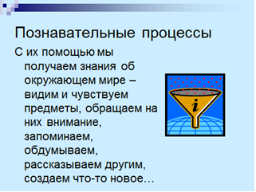

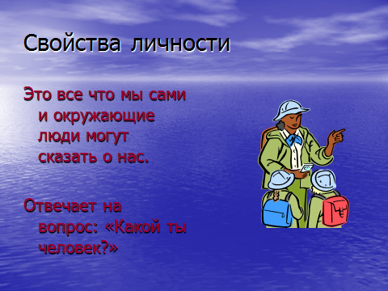

Форма подачи материала доступная, простая и свободная, учащиеся знакомятся с понятиями «душа» и «психика», с основными функциями психики, психическими процессами, свойствами и состояниями личности. При изучении типов темперамента и характера – учащимся предлагаются практические задания: анкета «Мои достоинства и недостатки», представить, как поведет себя в предлагаемой ситуации представитель того или иного типа темперамента, тест «Твой психологический тип» из которого дети узнают о себе что-то новое, а также уточняют и запоминают понятия экстраверсия и интроверсия.
При создании презентации целью было не заполнить головы детей сложными терминами, а дать им понимание понятий психологии применительно к жизни и к ним самим. Каждый слайд объясняется, уточняются все незнакомые слова, желательно применять доступные актуальные и интересные для подростков примеры – из их жизни, из СМИ, из литературы, замечательно, если присутствует юмор.
Пример – ВОЛЯ: … (можно назвать кого-либо из присутствующих) всю ночь просидел в Интернете, а с утра звонит будильник, ему очень хочется спать, но он не придумывает причины прогулять школу, а встает и идет учиться, вот тогда у него работает воля.
Все это приблизит изучаемый материал к жизни ребят, я позволяю себе применять даже молодежный сленг в разумных пределах.
После прохождения материала, с целью систематизации информации и ее лучшего усвоения, а также оценки результативности работы детям дается самостоятельная работа. Вопросы и задания предлагаются, например, такие:
- С помощью …. мы обдумываем причины и последствия событий, поступков, делаем умозаключения, решаем задачи (мышление).
- С помощью ….. мы заставляем себя работать, учиться, достигать чего-либо (воля).
- Кто более общительный экстраверт или интроверт?
- Что глубже и долговечнее эмоции или чувства?
По результатам последних 3 лет, наблюдался высокий (более 70) процент правильных ответов на вопросы самостоятельной работы.

Также, дети заполняют небольшую анкету-отзыв:
- Понравились ли уроки? Что именно?
- Узнал ли я что-то новое?
- Было ли все понятно?
- Полезна ли для меня эта информация в моей жизни?
- Я смог лучше узнать и понять себя?
- Я смог лучше узнать и понять других людей?
- Оцените свое настроение по шкале от 1 до 5ти
Количество положительных ответов на вопросы анкеты более 80%. Свое настроение и эмоциональное состояние учащиеся оценивают: на «5» - 50 %, на «4» - 42%.

